17.市区町村・広域連合が地域ごとの
接種場所パターンを登録・更新・
参照する

令和8年5月
公益社団法人 国民健康保険中央会
改訂履歴
更新ID | 更新日時 | 更新内容 | 更新者
V1.0.0 | 2025年11月30日 | 初版 | 国保中央会
V1.0.1 | ２０２６年5月22日 | 以下章の画面レイアウトを更新  - １．４．２章「地域ごとの接種場所パターンを編集する」 | 国保中央会

目次
目次 2
1. 市区町村・広域連合が地域ごとの接種場所パターンを登録・更新・参照する 3
1.1. メインメニュー画面から取扱ワクチン – 概要設定(自治体)画面に移動する 4
1.2. 取扱ワクチン - 概要設定(自治体)画面から地域ごとの接種場所パターン一覧(自治体)画面に移動する 5
1.3. 地域ごとの接種場所パターン一覧(自治体)画面から地域ごとの接種場所パターン登録(自治体)画面に移動する 6
1.4. 地域ごとの接種場所パターンを登録・編集・削除する 7
1.4.1. 地域ごとの接種場所パターンを新規登録する 8
1.4.2. 地域ごとの接種場所パターンを編集する 10
1.4.3. 地域ごとの接種場所パターンを削除する 14

市区町村・広域連合が地域ごとの接種場所パターンを登録・更新・参照する
閲覧推奨ユーザ：市区町村・広域連合
市内、県内市外、県外で委託料を変更したいなどの場合は、1つの地域パターンに複数の市区町村・広域連合を紐づけ、パターンとして登録する必要があり、本マニュアルでは左記手順を記載いたします。
なお、登録した地域パターンを取扱ワクチンに対して紐づけ、委託料・助成額を設定し分ける手順については、以下マニュアルをご参照ください。
- 「市区町村・広域連合が定期接種の取扱ワクチン・委託料を登録する」マニュアル
- 「市区町村・広域連合が任意接種（委託）の取扱ワクチン・契約先医療機関・委託料を登録する」マニュアル
- 「市区町村・広域連合が任意接種（助成）の取扱ワクチン・契約先医療機関・委託料を登録する」マニュアル
作業の流れ
1.1. メインメニュー画面から取扱ワクチン – 概要設定(自治体)画面に移動する
1.2. 取扱ワクチン – 概要設定(自治体)画面から地域ごとの接種場所パターン一覧(自治体)画面に移動する
1.3. 地域ごとの接種場所パターン一覧(自治体)画面から地域ごとの接種場所パターン登録(自治体)画面に移動する
1.4. 地域ごとの接種場所パターンを登録・編集・削除する

メインメニュー画面から取扱ワクチン – 概要設定(自治体)画面に移動する

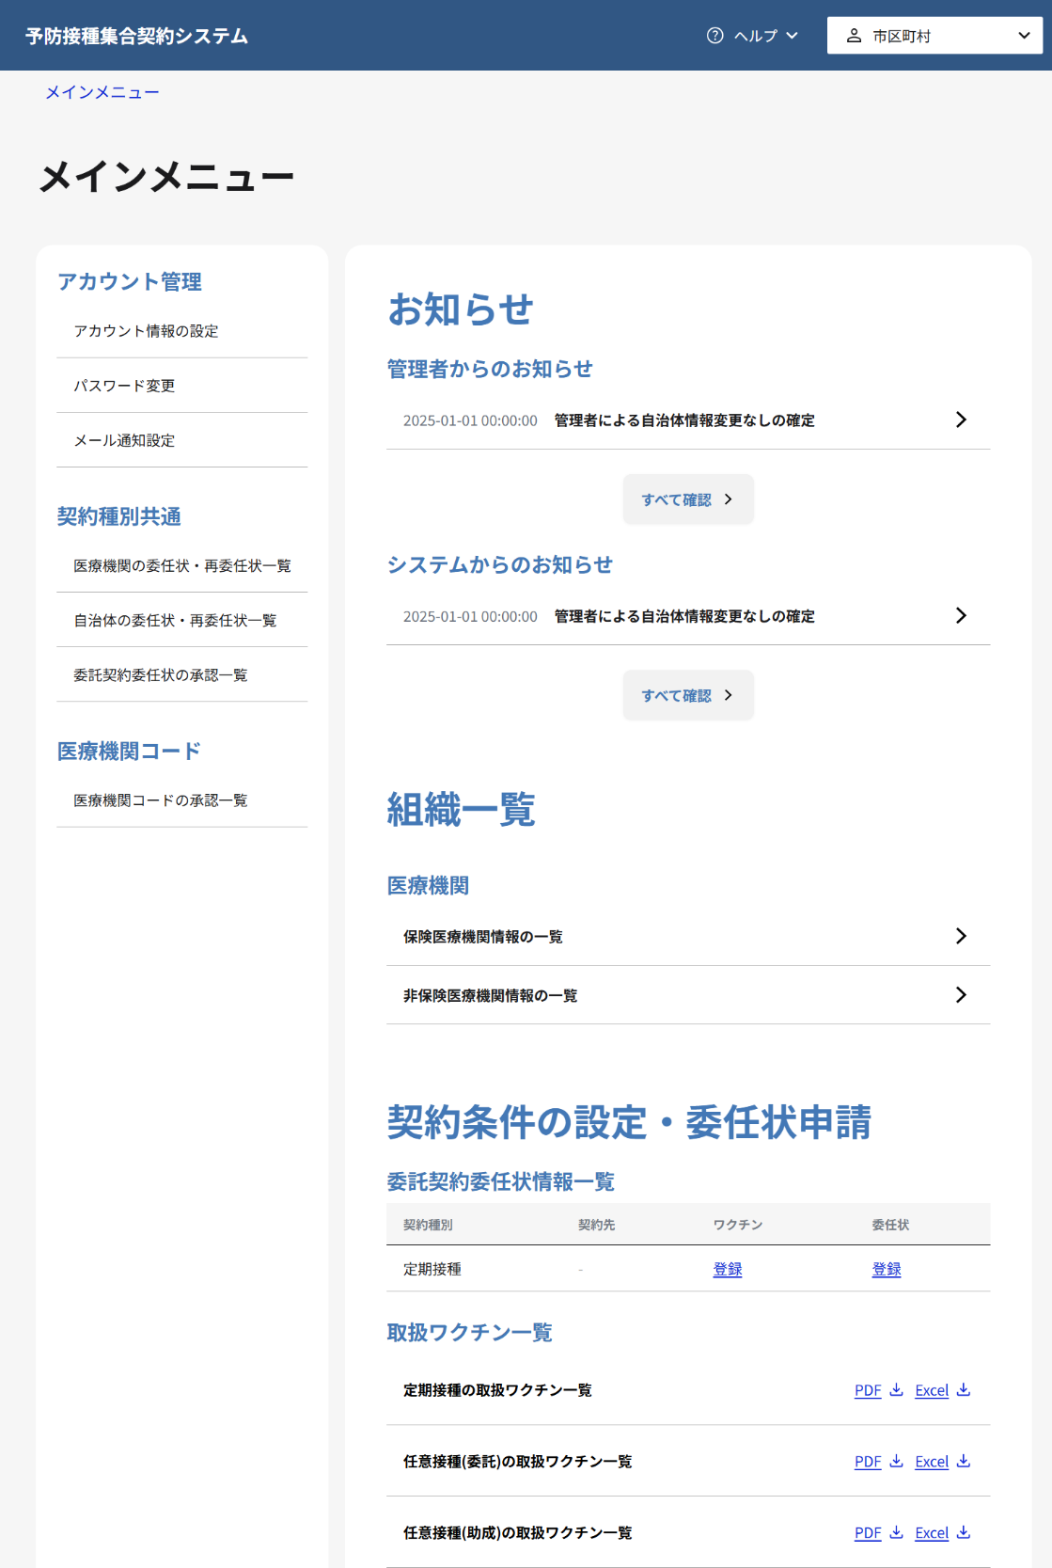
- 「メインメニュー画面」で、委託契約委任状情報一覧のワクチンの［登録］リンクをクリックします。

取扱ワクチン - 概要設定(自治体)画面から地域ごとの接種場所パターン一覧(自治体)画面に移動する
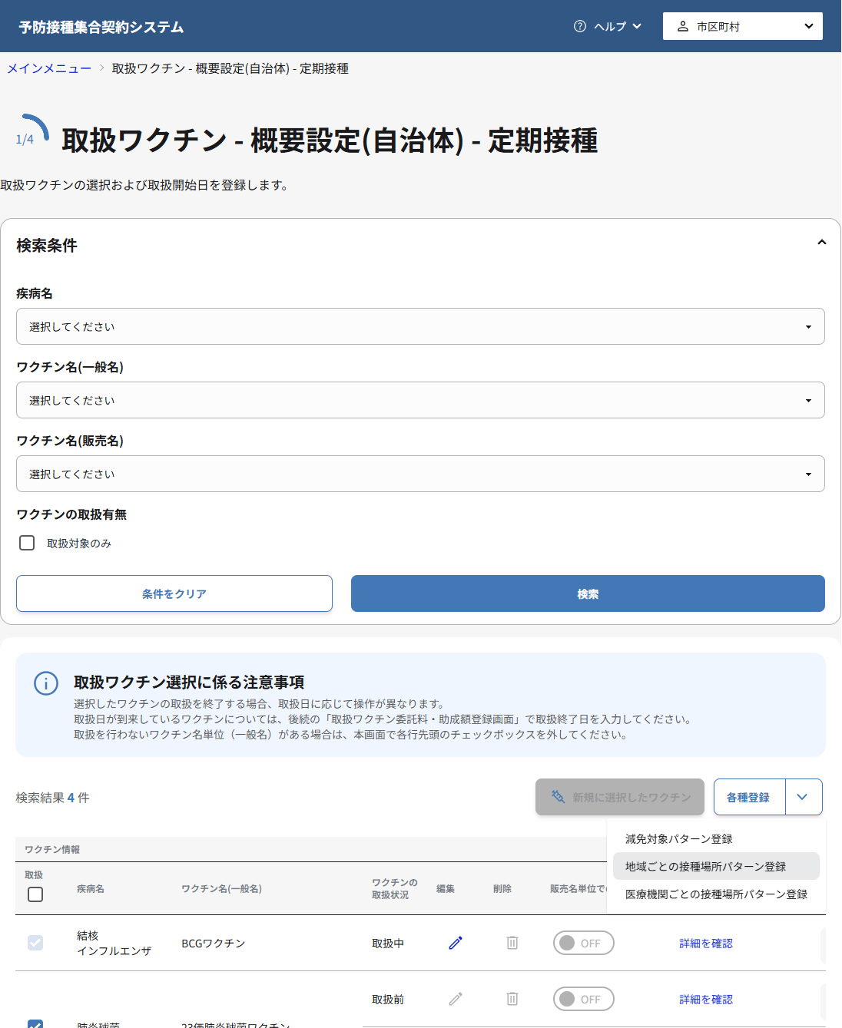
- 「取扱ワクチン - 概要設定(自治体)画面」で各種登録ボタンを押し、プルダウンから「地域ごとの接種場所パターン登録」 を選択します。

地域ごとの接種場所パターン一覧(自治体)画面から地域ごとの接種場所パターン登録(自治体)画面に移動する
注意
委任状ステータスが申請中の場合、新規登録用のボタンは非活性となり、接種場所パターンを削除するためのボタンも表示されないため、新規登録・編集・削除は不可となります。委任状のステータスが変更された後にご対応ください。

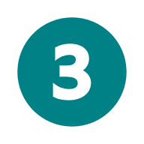
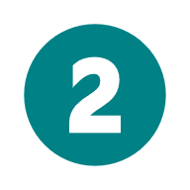
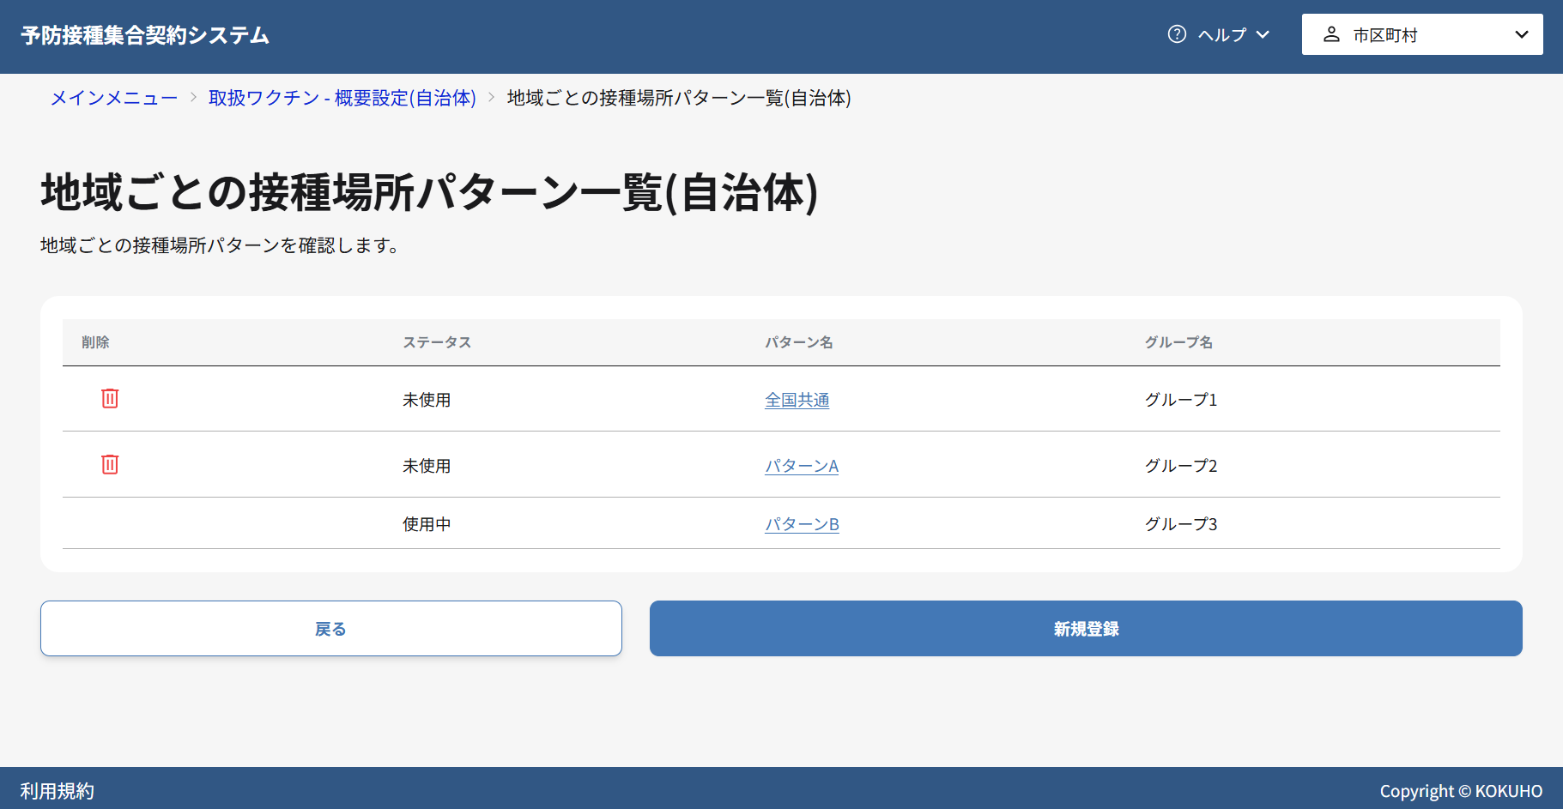
- 登録済みの接種場所パターンの一覧が表示されます。
- 地域ごとの接種場所パターンを新規登録する場合は新規登録ボタンをクリックします。
- 既存の接種場所パターンを編集する場合は、パターン名の列に表示されているリンクをクリックします。

地域ごとの接種場所パターンを登録・編集・削除する
注意
委任状ステータスが申請中の場合、本画面の入力項目は全て非活性となり、接種場所パターンを削除するためのボタンも表示されないため、新規登録・編集・削除は不可となります。委任状のステータスが変更された後にご対応ください。

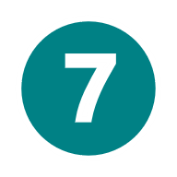



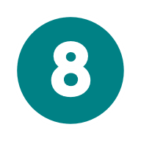
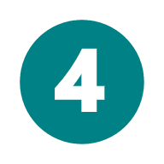
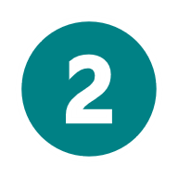

地域ごとの接種場所パターンを新規登録する

- パターン名を入力します。
- グループ１の名称を入力します。
- 必要に応じて、グループ２の名称を入力します。
※グループ１とグループ２の名称は異なる名称を入力してください。
- その他の名称を入力します。
- 地方ブロック単位で対象地域を設定する場合は、各グループの対象地域のチェックボックスにチェックを入れます。
- 都道府県単位で対象地域を設定する場合は、地方ブロックの右横にある折り畳みメニューを押し、対象とする都道府県のチェックボックスにチェックをいれます。
- 市区町村・広域連合単位で対象地域を設定する場合は、都道府県ブロックの右横にある折り畳みメニューを押し、対象とする市区町村・広域連合のチェックボックスにチェックをいれます。
- グループ１の対象地域を自自治体とする場合は、自自治体を選択するボタンをクリックします。ログインユーザーの所属自治体が自動的にグループ１に設定され、その他の自治体は自動的にその他グループに設定されます。
※グループ１の対象地域選択において、自自治体を選択した場合でもグループ２の自治体選択は可能です。
- 設定内容を確認し、上記の内容を登録ボタンをクリックします。
- 登録確認ダイアログが表示されるので、OKボタンをクリックします。
補足
その他グループには、グループ1・2に選択されなかった地域が自動的に含まれます。

地域ごとの接種場所パターンを編集する
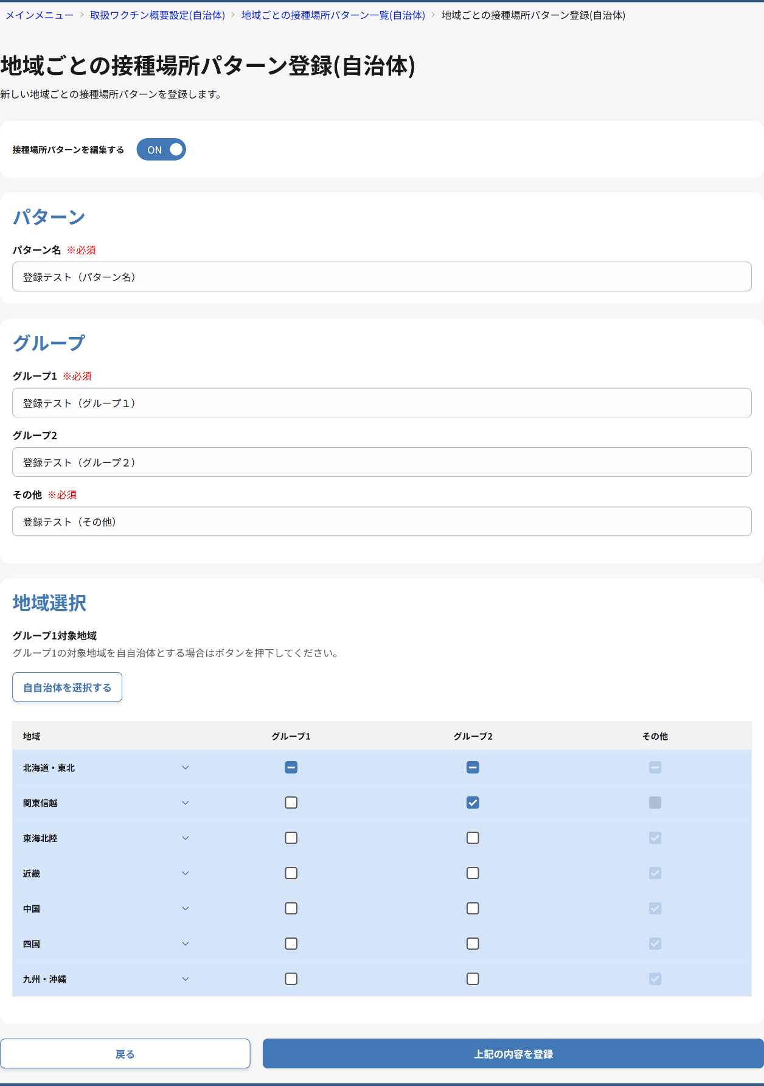
- 接種場所パターンを編集するをONにします。
- パターン名を更新したい場合、パターン名を編集します。
- グループ１の名称を更新したい場合、グループ１の名称を編集します。
- 必要に応じて、グループ２の名称を編集します。
- その他の名称を更新したい場合、その他の名称を編集します。
- 必要に応じて、対象地域のチェックボックスを変更します。
- 設定内容を確認し、上記の内容を登録ボタンをクリックします。
- 登録確認ダイアログが表示されるので、OKボタンをクリックします。

注意
ステータスが「使用中」のパターンを編集する場合、画面上は既存のパターンを編集する操作になりますが、実際は変更内容を反映した新たなパターンが別に作成されます。
また、編集前のパターンが紐づく取扱ワクチンに対して、新たなパターンが紐づいた委託料データが自動的に作成されます。「委託料助成額登録画面」にて、作成された委託料データへ必ず正しい委託料を登録して下さい。詳細は、「市区町村・広域連合の委託契約内容を参照・更新する」マニュアルを参照してください。

地域ごとの接種場所パターン登録に成功した場合
- 「地域ごとの接種場所パターン一覧(自治体)画面」に自動遷移し、登録完了メッセージが表示されます。
- 新規登録されたパターンが反映され、ステータスは「未使用」と表示されます。

地域ごとの接種場所パターン登録に失敗した場合
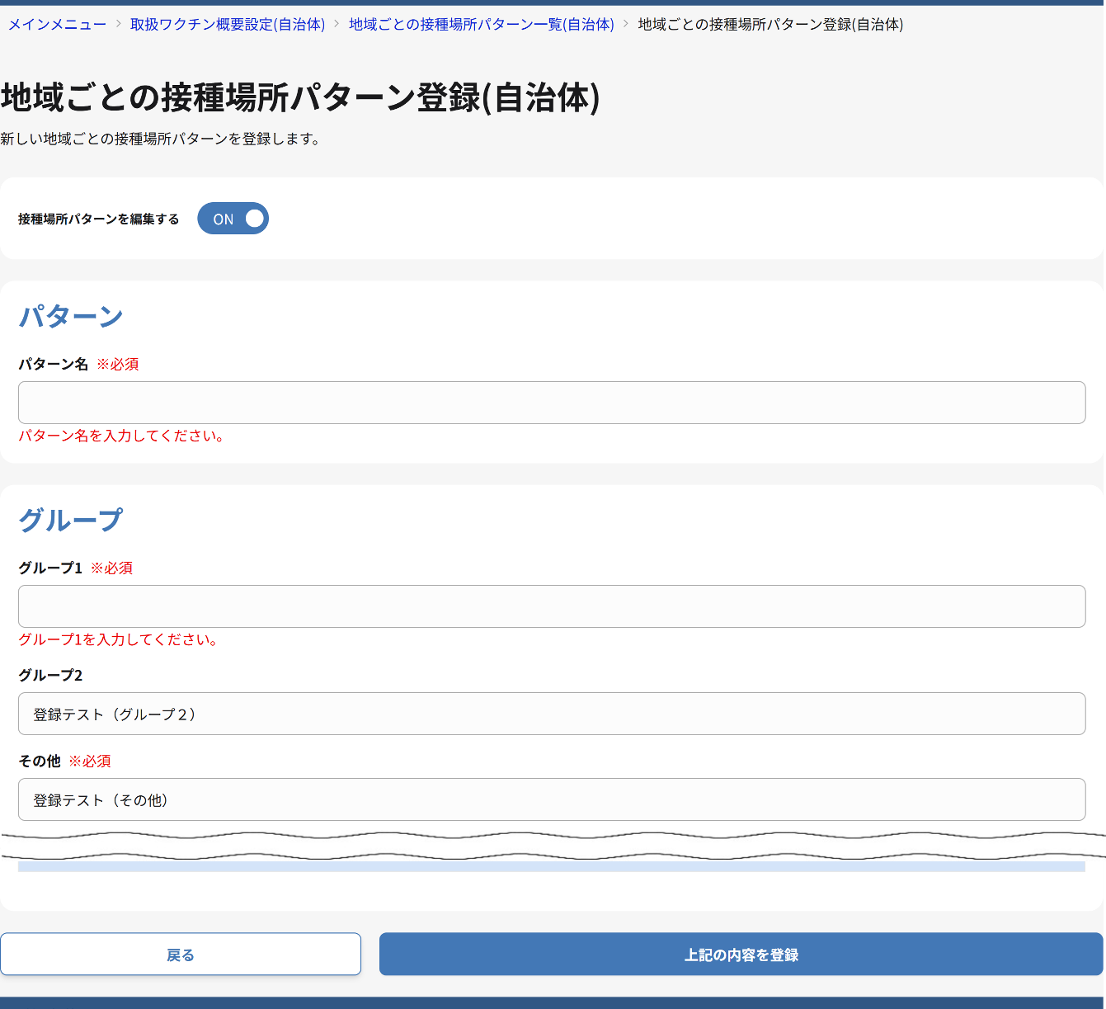
- 画面に表示されたエラーメッセージの内容を確認し、該当する項目を修正してください。
- 再度、上記の内容で登録ボタンをクリックし、地域ごとの接種場所パターンの登録処理を実行してください。

地域ごとの接種場所パターンを削除する
- 「地域ごとの接種場所パターン一覧(自治体)画面」で、削除対象の行のごみ箱アイコンをクリックします。
補足
削除可能なパターンはステータスが未使用のパターンです。
未使用、使用中の定義は以下となります。
未使用：該当の接種場所パターンが、「取扱ワクチン-概要設定(自治体)画面」において、いずれの取扱ワクチンにも設定されていない状態
使用中：該当の接種場所パターンが、「取扱ワクチン-概要設定(自治体)画面」において、１つ以上の取扱ワクチンに設定されている状態

補足
使用中の接種場所パターンを削除したい場合は、対象の接種場所パターンに紐づいているワクチンの取扱を全て解除する、または終了させる必要があります。取扱いを解除/終了させる手順は、「市区町村・広域連合の委託契約内容を参照・更新する」マニュアルをご参照ください。
- 削除確認ダイアログが表示されるので、OKボタンをクリックします。

